**《摔方宝》学习指南**

**一、学习目标：**

1.学生学会折方宝的方法并了解游戏方法，掌握摔方宝的动作要领，发展肌肉力量提高爆发力，提高身体的协调能力。

2.培养学生的动手能力，养成学生环保再利用的意识，促进身心健康。

**二、学习步骤：**

活动1：学生了解摔方宝游戏以及学习折方宝的方法。

（1）认真观看折方宝方法视频；

（2）准备好正方形的纸若干；

（3）学生自己动手做用两个方法做方宝；

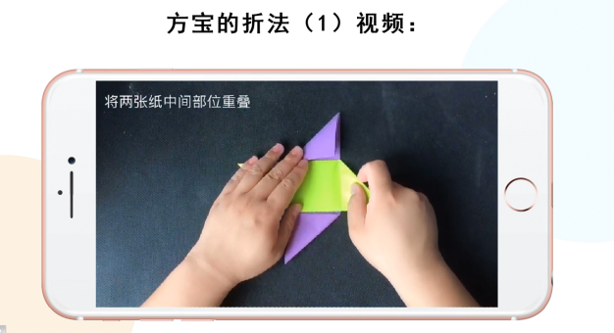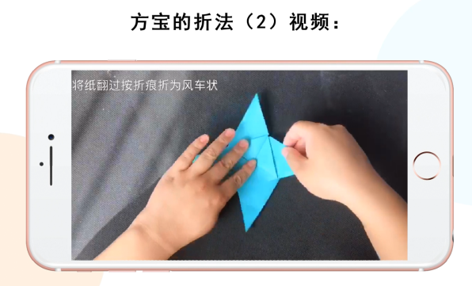

活动2：学生学习摔方宝的动作方法以及规则技巧。

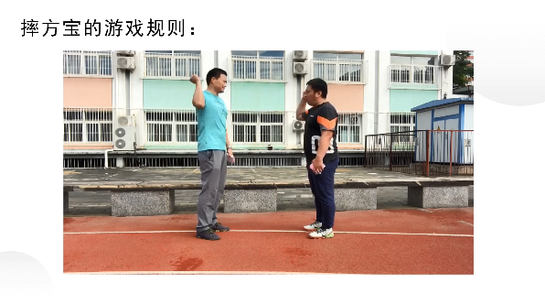

（1）学生观看视频做准备活动

（2）学生认真观看摔方宝教学视频；

（3）学生认真观看摔方宝规则技巧视频；

活动3：学生思考什么样的方宝（薄厚或大小）是最适合获得胜利的。

（1）学生思考方宝的薄厚对游戏中起到什么作用；

（2）学生思考方宝的大小对游戏中起到什么作用；

活动4：学生跟随视频做胳膊肌肉的拉伸放松。

**三、学习注意事项：**

1.充分热身，防止运动损伤。

2.练习结束后要进行放松拉伸，防止肌肉过度疲劳。